# 自动化测试报告

## 录制脚本

* 用badboy录制脚本

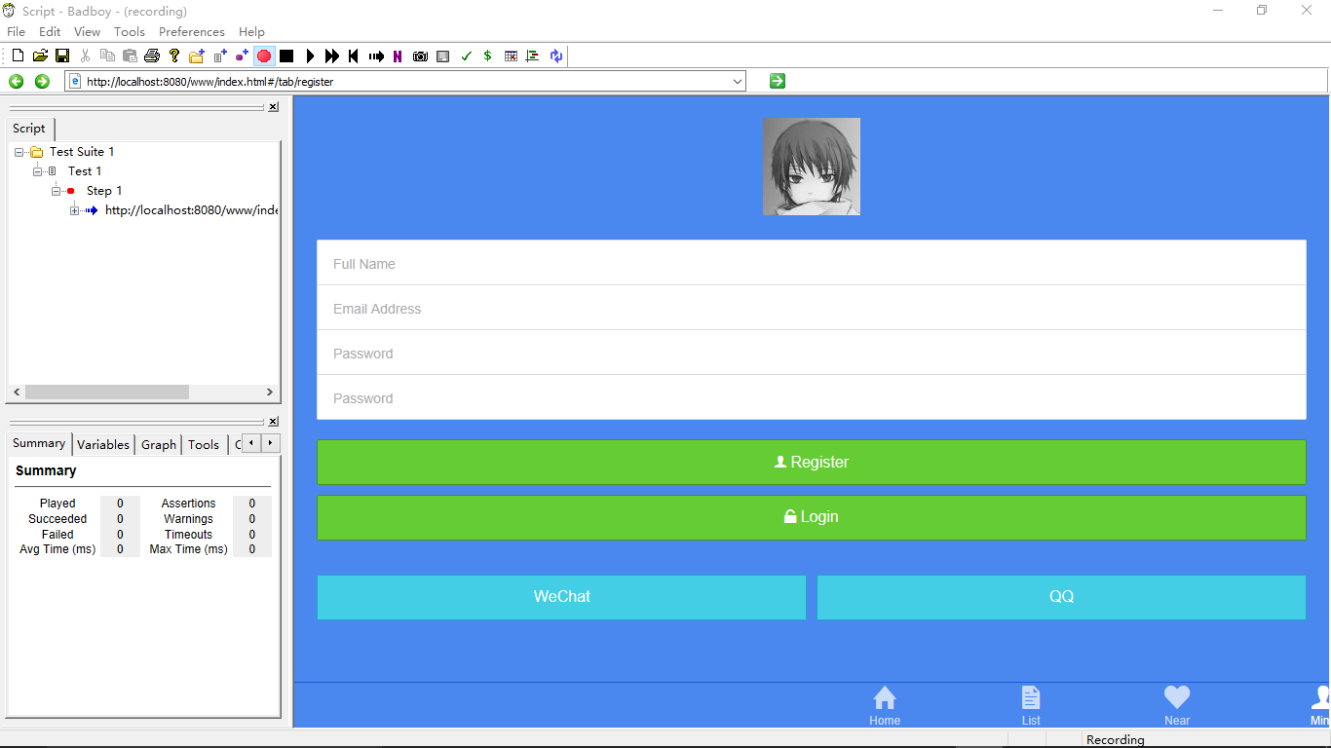

* 将录制好的脚本导入JMeter

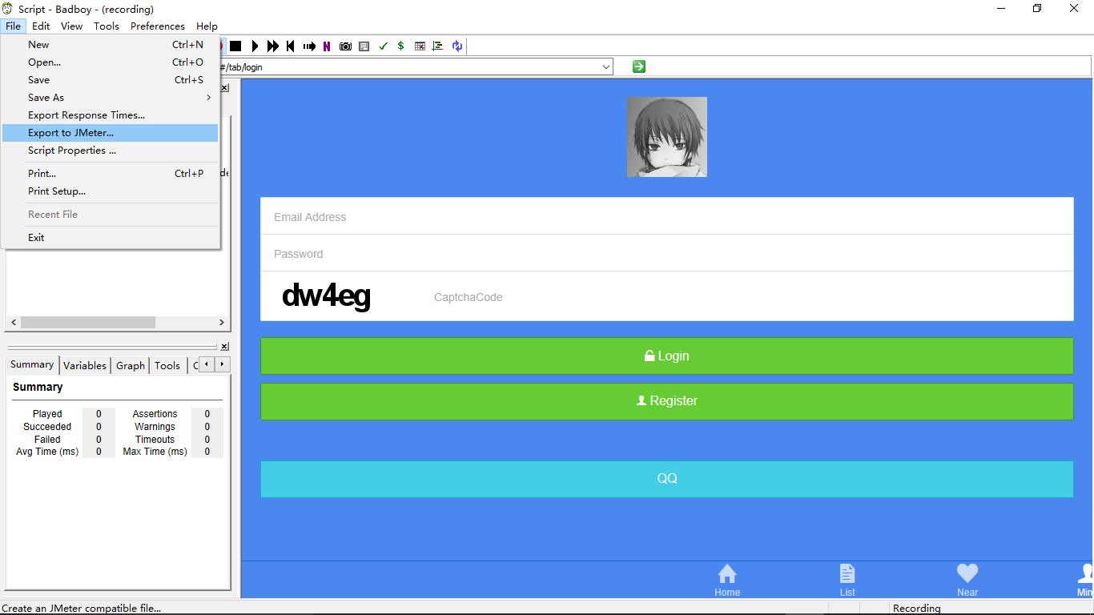

* 启动JMeter，导入"*script.jmx*"。
* 添加"查看结束树"和"聚合报告"。

--右击Thread Group→添加→监听器→查看结果树。

--右击Thread Group→添加→监听器→聚合报告

* 运行录制好的脚本，查看结果

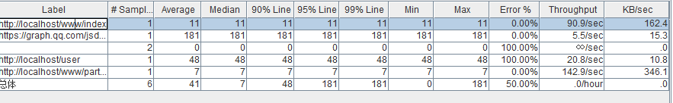

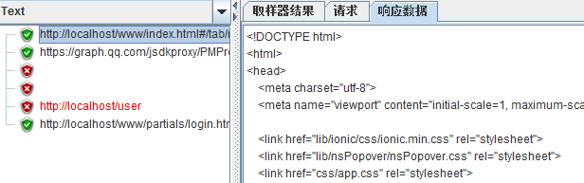

## 压力测试

压力测试，就是被测试的系统，在一定的访问压力下，看程序运行是否稳定/服务器运行是否稳定（资源占用情况）。

测试用例：400个用户在1秒内两次访问excitedmap的首页，测试这些用户打开页面的速度是否会变慢，或者网站是否会奔溃。

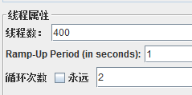

测试结果：



分析：

上图表格中，Samples一栏表示一共发出了800个GET请求。Average一栏表示平均返回时间是0.27秒。Error一栏表示出错率为0。

通过以上的分析，我们不难发现，Excitedmap这个网站完全可以支撑上百用户的同时访问，响应速度很快，并且无差错。性能可以满足课程要求。

## 接口测试

接口描述：注册用户

方法描述：

1. 因为接口间的通讯是用JSON格式的数据，所以，需要在HTTP信息头管理器中配置header的属性。

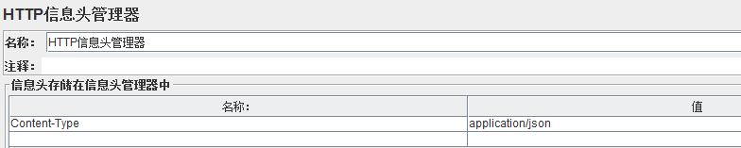

1. 在线程组里新建一个Sampler HTTP请求，填写服务器的相关信息，如地址、端口。我们组的后台是根据restful的风格设计的。所以注册对应的HTTP方法就是PUT，在Body Data里面填写需要传递的User类。

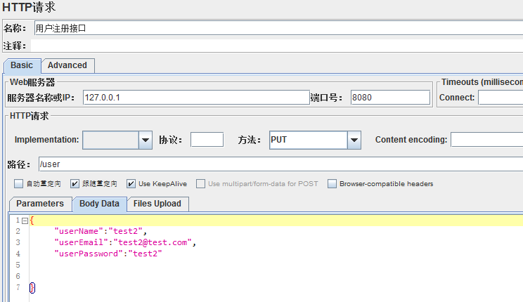

1. 在线程组上添加监听器: 察看结果树和聚合报告。



1. 保存设置，点击运行，在监听器中查看结果：



如上图所示，因为在代码中忘了设置编码形式为JSON，所以JMeter会返回错误。

修改bug后，再次运行JMeter，就能看到正确结果了。

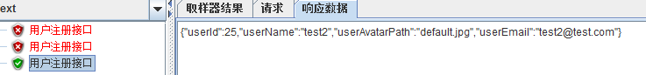

说明，注册成功。